附件: 嘉宾简介及演讲内容概要

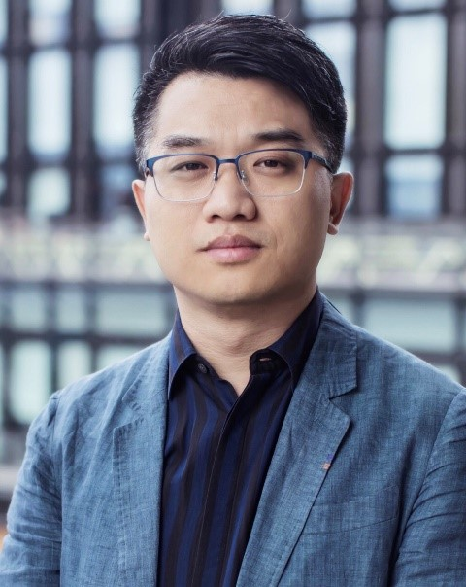
闫天翼，北京理工大学教授、博士生导师，生命学院副院长、生物医学工程系主任。主要从事脑机智能与神经系统疾病诊治领域的理论和仪器设备开发、及无创神经调控机理与技术研究。担任十余个国际、国内学术组织的理事、常务委员、编辑等职务。承担国家重点研发计划项目、国家自然科学基金重点项目、北京市重大科技专项等15项。国家高层次青年人才、北京市科技新星计划获得者。以第一完成人获中国发明协会发明创新创业一等奖、北京市教育教学成果二等奖、北京理工大学教育教学成果一等奖。研究成果发表学术论文100余篇，其中在Nature Communications、Radiology、MIA、Stroke、IEEE TNNLS等会刊发表SCI论文80余篇，其中热点论文、高被引论文、Cover paper 8篇。授权国家发明专利20余项。
演讲内容概要：国家出台《“健康中国2030”规划纲要》，旨在统筹解决关系人民健康的重大和长远问题。当前，神经精神类疾病是我国乃至全球范围内造成残疾的主要原因，而老龄化进一步加剧了脑疾病带来的严重的社会负担。然而，临床药物治疗易成瘾、心理治疗起效慢，双向脑机接口技术为其治疗带来新契机。但大脑图谱、物理疗法的导航技术等方面依然是无创脑机接口技术亟待突破的瓶颈。本次讲座重点介绍双向非侵入式脑机接口技术在医疗领域的应用，具体包括：
1. 神经反馈技术及其在医学的应用。
2. 无创神经调控技术及其在医学的应用。
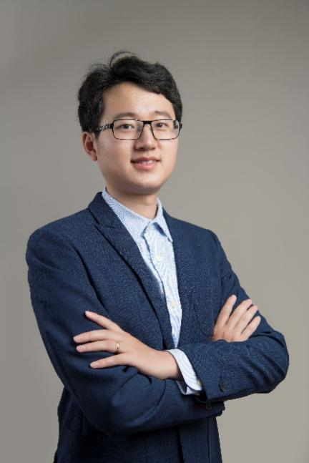
许敏鹏，天津大学医工院副院长，副教授，国家优青基金获得者，IEEE senior member，主要研究方向为脑-机接口，研究成果入选国家“十三五”科技创新成就展。目前担任中国电子学会智能人机交互专委会副秘书长、中国生物医学工程学会医学神经工程分会委员等；主持国家、省部、航天、华为等项目10余项；获2022“强国青年科学家”称号，2020中国生物医学工程学会‘首届青年学者奖’。以第一或通讯作者在国内外脑-机接口领域重要学术期刊发表论文50余篇，获中、美授权发明专利30余项。学术论文获IOP China Top-Cited Paper Award，入选ESI高被引、IEEE TBME封面、JNE高亮论文，被Science专刊报道。作为技术骨干参与研制“天宫二号”在轨脑-机接口系统、人工神经康复机器人系统、“脑语者”芯片等。
演讲内容概要：脑-机接口是一种直接建立在大脑与计算机之间的通讯接口，能够实现思维与外物的互联互通，使生物智能与机器智能交互融合。脑-机接口的基本原理是通过采集脑电波信号，识别与大脑意图相关的脑电特征，并将其转化为机器指令从而实现与计算机之间的通讯。随着无创脑-机接口技术的发展，消费级脑-机接口电子产品离我们越来越近，其一旦成熟将会深刻改变当前的人机交互方式，使我们从“手机”时代迈入“脑机”时代，从“互联网”“物联网”进入到“脑联网”的新纪元。

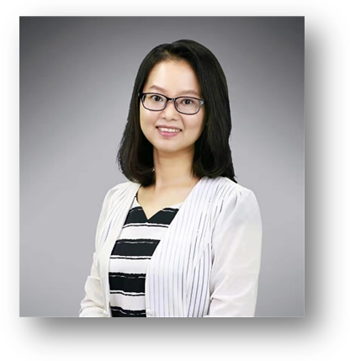
邬霞，北京师范大学人工智能学院教授，博士生导师,中国仪器仪表学会信号处理分会理事。主要研究方向为人工智能与脑科学,致力于运用人工智能技术理论和方法，挖掘人脑特征，探索认知功能的脑机制，同时受益于脑科学探究中获得的启发与灵感，开发新的人工智能理论方法。先后承担了科技部重点研发计划、国家自然科学基金委优秀青年基金、教育部新世纪优秀人才支持计划、国家自然科学基金委重点项目等国家、部委、市级科研项目逾十项。以第一完成人获吴文俊人工智能科学技术奖自然科学一等奖、教育部高等学校科学研究优秀成果奖二等奖、茅以升北京青年科技奖等奖项。以第一作者或通讯作者身份，在IEEE TNNLS、IEEE TAFFC、IEEE TKDE、IEEE TBME、MedIA、HBM、NEUROIMAGE、JNE等信息学科和认知神经科学交叉学科领域国际顶级期刊，以及IPMI、MICCAI等医学图像处理顶级国际会议上，发表学术论文近百篇。
演讲内容概要：近年来，脑机接口（Brain-Computer Interface，BCI）技术飞速发展，在临床、教育和娱乐等领域出现了诸多应用。随着“中国制造2025”战略的提出，以人工智能、大数据和物联网等数字技术为核心的工业技术不断发展。迈向工业强国要促进工业化和信息化深度融合，脑机接口技术在工业数字化升级中的作用越来越引起重视。本次讲座重点介绍非侵入式脑机接口技术在工业领域的应用，具体包括：
1．脑机接口技术在工业数字化产业升级中的价值；
2．脑机接口技术在工业安全监管数字化管理中的应用；
3．脑机接口技术对于提升工业生产效率的前景展望。

